CNN与MLP模型在识别手写数字上测试结果分析与总结

对识别手写数字的准确性进行客观评估，以提高（相关应用）在此方面的工作效率。
在深度学习中，评估模型的性能是一个非常重要的步骤，它可以帮助我们了解模型在实际应用中的表现，并及时调整模型的超参数和结构。

手写数字的识别是一个多类别分类问题，针对这一具体情况，我们在模型的质量评估上引入Accuracy/F1-score/Confusion Matrix这三种关键的评估指标来进行比较，它们提供了全面且深入的了解模型在多类别分类任务中的性能表现。下面我将详细解释它们的重要性以及为何在手写数字识别中是如此关键。
准确率（Accuracy）：
在手写数字识别任务中，准确率直观地表示模型正确分类的样本占总样本的比例。这对于初步了解模型的整体性能至关重要。
然而，在某些情况下，准确率并不能完整地反映模型的表现，尤其是当类别分布不均衡时，比如某些数字出现的频率远高于其他数字。因此，准确率需要与其他评估指标结合考虑，以全面了解模型的性能。

Model Accuracy Comparison
 | CNN | MLP
Accuracy | 0.9990 | 0.9717
Model Accuracy Comparison
混淆矩阵（Confusion Matrix）：评估分类器性能的更好的方法是混淆矩阵
混淆矩阵也称误差矩阵，是表示精度评价的一种标准格式，用n行n列的矩阵形式来表示。具体评价指标有总体精度、制图精度、用户精度等，这些精度指标从不同的侧面反映了图像分类的精度。 在人工智能中，混淆矩阵（confusion matrix）是可视化工具，特别用于监督学习，在无监督学习一般叫做匹配矩阵。在图像精度评价中，主要用于比较分类结果和实际测得值，可以把分类结果的精度显示在一个混淆矩阵里面。混淆矩阵是通过将每个实测像元的位置和分类与分类图像中的相应位置和分类相比较计算的。

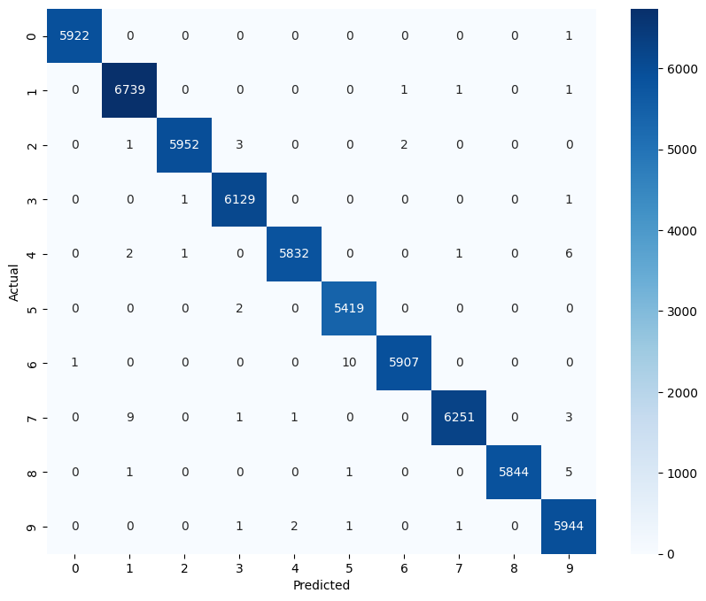
CNN混淆矩阵
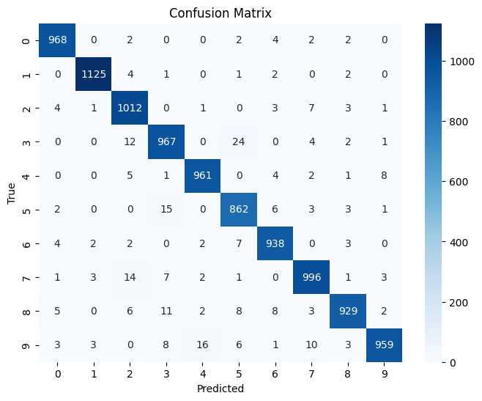
MLP的混淆矩阵
F1-score：
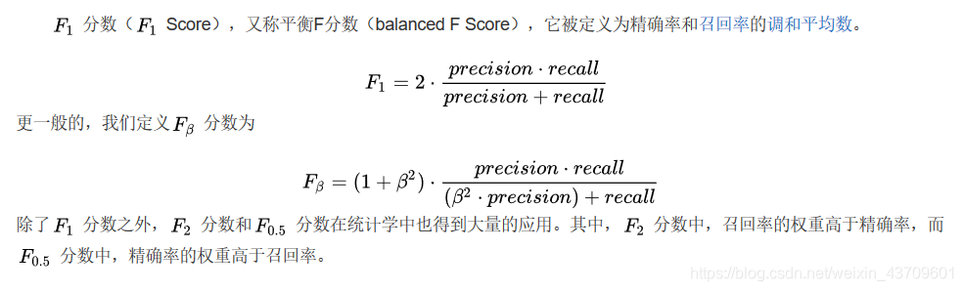
F1-score是一个结合了模型的精确度（Precision）和召回率（Recall）的指标，它适用于二元分类问题，但也可以通过宏平均（Macro-average）或微平均（Micro-average）的方式扩展到多元分类。
在多元分类情况下，可以计算每个类别的精确度、召回率和F1-score。然后，可以对这些值进行宏平均或微平均处理来获得一个单一的评估指标。F1-score 能够综合考虑模型在每个类别上的表现，因此是一个更加综合且全面的指标，能更准确地评估模型的性能。

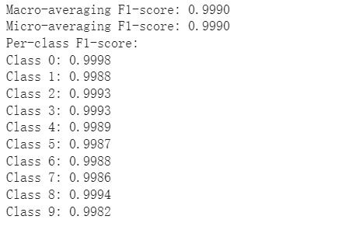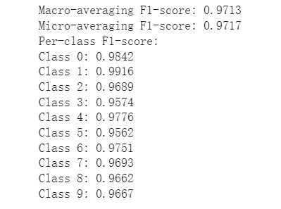
左1：CNN模型F1-score 左2：MLP模型F1-score

总体来说，准确率提供了对整体表现的简单认识，混淆矩阵提供了更详细的分类信息，而 F1-score 综合考虑了精确率和召回率，提供了更全面的模型评估。这三个指标相辅相成，结合使用可以帮助我们全面了解模型的性能，识别其优势和不足，进而指导我们改进模型、调整参数或数据集，以获得更好的性能表现。在手写数字识别这种多类别分类任务中，这些评估指标是评估模型性能最常用、最直接且最有意义的工具。

Result and analysis: Set performance index, for example, AUC, F1 score, R2 to compare different algorithms and draw conclusions
【Compare with state of the art algorithms Logically cohesive and draw clear conclusions 】

Conclusion: What is solved and what remains to be done, give directions for future research

FROM CHATGPT
已解决的部分：
已经使用了多种指标（如准确率、混淆矩阵、F1-score）对CNN、MLP模型进行了评估，最后得出CNN模型在识别手写数字上能力更为出色的结论，在测试数据集上达到了一定的较为理想的准确率和性能水平。

剩余工作和未来研究方向：

性能提升： 探索进一步提高模型性能的技术。这可能包括：
调整超参数：优化学习率、正则化等。
数据增强：通过转换生成更多多样化的训练数据，提高模型的泛化能力。
模型集成：结合多个模型的预测结果以提高整体性能。
错误分析： 深入混淆矩阵，了解模型失败的地方。识别精确率/召回率较低的类别，并检查被错误分类的样本，找出其中的规律。
泛化能力： 将模型应用于未见过的数据或真实场景，检验其在其他数据上的泛化能力。
部署和优化： 如适用，考虑将模型部署到实际系统中，并优化推理时间和资源效率。
处理数据不平衡（如果有）： 如果某些数字的样本数量明显少于其他数字，探索应对类别不平衡的策略，以避免模型学习的偏差。
未来研究方向：

鲁棒性： 评估模型在不同条件下的性能，如不同的书写风格、噪声水平或低分辨率输入。
可解释性： 开发解释模型决策的技术或框架，尤其对于关键应用场景。
增量学习： 研究持续学习的方法，使模型能够适应新的手写风格或语言，而无需完全重新训练。
数据效率： 探索构建更高效模型的技术，这些模型使用更少的标记数据就能达到相当的准确性。
对抗性鲁棒性： 研究模型对对抗性攻击的脆弱性以及提高其抵抗此类攻击的方法。
在这些方面继续探索可能增强模型的鲁棒性、效率性，并使其适用于更广泛的实际场景。

本研究中提出的集成模型在 QE 的整个测试集上实现了 75.0% 的准确率和 74.9% 的 AUC 。该性能优于 DeepDRiD 眼底图像 QE 的现有工作。此外，对于具有 PDR 的图像，QE 的性能指标通常优于所有 NPDR 和无 DR 的图像。因此，所提出的集成模型可以帮助眼科医生在进行 DR 严重程度分级之前自动执行眼底图像的 QE。本研究的代码可根据合理要求提供。

混淆矩阵（Confusion Matrix）： 可以计算并绘制多类别分类器的混淆矩阵，帮助你了解每个类别的预测情况。
1111

已解决方面：
基准性能已达标：许多模型在MNIST数据集上取得了较高的准确率，展示了各种深度学习架构（如CNN、MLP等）在识别手写数字方面的有效性。

建立了基准数据集：MNIST作为基准数据集，用于评估和比较不同机器学习算法和模型在数字识别任务中的效果。

理解模型行为：通过在MNIST数据集上的实验，研究人员对神经网络架构及其行为有了更多了解，有助于理解这些模型如何学习和识别模式。

教育资源：被广泛用作教育资源，向初学者介绍图像分类、神经网络和机器学习等概念。

未来研究方向：
适应性的提高：尽管模型在标准MNIST数据上表现良好，但需要增强模型对手写数字变化的鲁棒性，例如不同的书写风格、失真、噪声和不同背景下的数字。

持续学习：开发技术，使模型能够随着新数据的到来持续学习，而不会遗忘以前学到的信息。可以探索适用于数字识别任务的终身学习或增量学习方法。

少样本或零样本学习：研究需要更少标记样本甚至不需要标记数据的方法，以提高模型对少见类别或少样本情况下的泛化能力。

适应真实场景：从受控数据集转向更真实的场景，例如在不受限制的环境中进行数字识别或处理破损、失真的手写数字。

解释性和可解释性：提高模型的可解释性，以了解其决策过程，特别是在模型解释性对应用至关重要的情况下。

伦理考虑和减少偏差：解决数据集和模型中的偏见问题，确保公平性，并减少与人口统计或其他因素相关的偏见。

多数字识别：将焦点从单个数字识别扩展到识别数字序列（例如从图像中识别电话号码）。

MNIST手写数字识别的未来研究方向可能集中在提高泛化性、鲁棒性和真实场景应用，同时涉及持续学习、解释性和模型公平性等更高级的概念。

CNN

1、
import torch
import torchvision.transforms as transforms
from torch.utils.data import DataLoader
import torch.nn as nn
import torch.optim as optim
from torch.utils.data import DataLoader
import matplotlib.pyplot as plt
from torchvision import datasets,transforms

2、
# 数据预处理
transform = transforms.Compose([
transforms.ToTensor(),
transforms.Normalize((0.5,), (0.5,))
])

# 下载和加载MNIST数据集
train_dataset = torchvision.datasets.MNIST(root='./data', train=True, download=True, transform=transform)

# 创建数据加载器
train_loader = DataLoader(dataset=train_dataset, batch_size=64, shuffle=True)

# 定义简单的卷积神经网络模型
class SimpleCNN(nn.Module):
def __init__(self):
super(SimpleCNN, self).__init__()
self.conv1 = nn.Conv2d(1, 32, kernel_size=3, stride=1, padding=1)
self.conv2 = nn.Conv2d(32, 64, kernel_size=3, stride=1, padding=1)
self.pool = nn.MaxPool2d(kernel_size=2, stride=2, padding=0)
self.fc1 = nn.Linear(64 * 7 * 7, 128)
self.fc2 = nn.Linear(128, 10)

def forward(self, x):
x = self.pool(F.relu(self.conv1(x)))
x = self.pool(F.relu(self.conv2(x)))
x = x.view(-1, 64 * 7 * 7)
x = F.relu(self.fc1(x))
x = self.fc2(x)
return x

# 初始化模型、损失函数和优化器
model = SimpleCNN()
criterion = nn.CrossEntropyLoss()
optimizer = optim.Adam(model.parameters(), lr=0.001)

# 记录训练损失和准确度的列表
train_losses = []
train_accuracies = []

# 训练模型
num_epochs = 10

for epoch in range(num_epochs):
model.train()
running_loss = 0.0
correct_predictions = 0
total_samples = 0

for images, labels in train_loader:
optimizer.zero_grad()
outputs = model(images)
loss = criterion(outputs, labels)
loss.backward()
optimizer.step()

# 统计训练损失
running_loss += loss.item()

# 统计训练准确度
_, predicted = torch.max(outputs.data, 1)
total_samples += labels.size(0)
correct_predictions += (predicted == labels).sum().item()

# 计算平均训练损失
average_loss = running_loss / len(train_loader)
train_losses.append(average_loss)

# 计算训练准确度
accuracy = correct_predictions / total_samples
train_accuracies.append(accuracy)

print(f'Epoch [{epoch+1}/{num_epochs}], Loss: {average_loss:.4f}, Accuracy: {accuracy * 100:.2f}%')

# 绘制学习曲线，使用明显的颜色
plt.plot(train_losses, label='Training Loss of CNN', color='r')
plt.plot(train_accuracies, label='Training Accuracy of CNN', color='b')

# 添加图例
plt.legend()

# 显示图形
plt.xlabel('Epoch')
plt.show()

3、
from torchsummary import summary

# 打印模型结构和参数数量
summary(model, input_size=(1, 28, 28))

4、
from sklearn.metrics import confusion_matrix
import seaborn as sns

# 在测试集上进行预测
model.eval()
all_preds = []
all_labels = []

with torch.no_grad():
for images, labels in test_loader:
outputs = model(images)
_, predicted = torch.max(outputs.data, 1)
all_preds.extend(predicted.numpy())
all_labels.extend(labels.numpy())

# 生成混淆矩阵
cm = confusion_matrix(all_labels, all_preds)

# 使用seaborn绘制热力图
plt.figure(figsize=(10, 8))
sns.heatmap(cm, annot=True, fmt='d', cmap='Blues', xticklabels=range(10), yticklabels=range(10))
plt.xlabel('Predicted')
plt.ylabel('Actual')
plt.show()

SimpleMLP

1、
# 定义全连接神经网络模型
class SimpleMLP(nn.Module):
def __init__(self):
super(SimpleMLP, self).__init__()
self.flatten = nn.Flatten()
self.fc1 = nn.Linear(28 * 28, 128)
self.relu = nn.ReLU()
self.fc2 = nn.Linear(128, 10)

def forward(self, x):
x = self.flatten(x)
x = self.fc1(x)
x = self.relu(x)
x = self.fc2(x)
return x

# 数据预处理
transform = transforms.Compose([
transforms.ToTensor(),
transforms.Normalize((0.5,), (0.5,))
])

# 加载MNIST训练集和测试集
train_dataset = datasets.MNIST(root='./data', train=True, download=True, transform=transform)
test_dataset = datasets.MNIST(root='./data', train=False, download=True, transform=transform)

# 创建数据加载器
train_loader = DataLoader(dataset=train_dataset, batch_size=64, shuffle=True)
test_loader = DataLoader(dataset=test_dataset, batch_size=64, shuffle=False)

# 初始化模型、损失函数和优化器
model = SimpleMLP()
criterion = nn.CrossEntropyLoss()
optimizer = optim.Adam(model.parameters(), lr=0.001)

# 记录训练过程中的损失和准确度
train_losses = []
train_accuracies = []

# 训练模型
num_epochs = 10
for epoch in range(num_epochs):
model.train()
running_loss = 0.0
correct, total = 0, 0

for images, labels in train_loader:
optimizer.zero_grad()
outputs = model(images)
loss = criterion(outputs, labels)
loss.backward()
optimizer.step()

running_loss += loss.item()

_, predicted = torch.max(outputs, 1)
total += labels.size(0)
correct += (predicted == labels).sum().item()

# 计算训练准确度和损失
train_accuracy = correct / total
train_loss = running_loss / len(train_loader)

# 保存训练过程中的准确度和损失
train_accuracies.append(train_accuracy)
train_losses.append(train_loss)

print(f'Epoch [{epoch + 1}/{num_epochs}], Loss: {train_loss:.4f}, Accuracy: {train_accuracy * 100:.2f}%')

# 绘制学习曲线
plt.plot(train_losses, label='Training Loss of MLP', color='r')
plt.plot(train_accuracies, label='Training Accuracy of MLP', color='b')

# 添加图例
plt.legend()

# 显示图形
plt.xlabel('Epoch')
plt.show()

2、
# 模型可视化
from torchsummary import summary

# 显示模型结构
summary(model, input_size=(1, 28, 28))

3、
from sklearn.metrics import confusion_matrix
from sklearn.metrics import ConfusionMatrixDisplay
import seaborn as sns
# 混淆矩阵分析
model.eval()
all_labels, all_predictions = [], []

with torch.no_grad():
for images, labels in test_loader:
outputs = model(images)
_, predicted = torch.max(outputs, 1)
all_labels.extend(labels.numpy())
all_predictions.extend(predicted.numpy())

# 计算混淆矩阵
cm = confusion_matrix(all_labels, all_predictions)

# 可视化混淆矩阵
plt.figure(figsize=(8, 6))
sns.heatmap(cm, annot=True, fmt='d', cmap='Blues', xticklabels=range(10), yticklabels=range(10))
plt.title('Confusion Matrix')
plt.xlabel('Predicted')
plt.ylabel('True')
plt.show()

